ВОЛОНТЁРЫ МАОУ «Киёвская СОШ»
ЗА ЗДОРОВЫЙ ОБРАЗ ЖИЗНИ!

УЧЕНИКИ МОУ «ОБРАЗЦОВСКАЯ ООШ»

«Мы против курения".
"Попробовал разок ты закурить.
Вошло в привычку, а назад дороги нет!
А многим людям невозможно с этим жить.
Курение наносит тяжкий вред!
А ведь здоровьем каждый дорожит.
Кому проблемы лишние нужны?
Ведь надо жить, любить, творить.
Зачем тебе курение, скажи?
Ты думаешь, что бросить так легко?
Ты заблуждаешься и очень глубоко!
А ведь здоровье никогда ты не вернешь
Подумай, для чего же ты живешь?.."

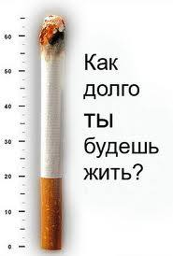
Задымить табачным чадом
Можно все на свете
Только жизнь свою не надо
Дарить сигарете.



БРОСАЙТЕ КУРИТЬ!
ЗНАЕМ, НАДОЕЛО ВАМ В ДЫМУ ТАБАЧНОМ ЖИТЬ.
ВСЕМ ПРЕДЛАГАЕМ СЕБЯ БОЛЬШЕ НЕ ТРАВИТЬ.
ПРО СИГАРЕТЫ, ПАПИРОСЫ ПОЗАБЫТЬ.

